GRUPO1-DC19

Especificación de Caso de Uso:

CU001-Registro

Versión 1.0

**Lima, Octubre del 2020**

**Control de Versiones**

|  |  |  |  |
| --- | --- | --- | --- |
| **Fecha** | **Versión** | **Descripción** | **Autor** |
| 12/06/2017 | 1.0 | Creación del documento. | Moquillaza Santiago |
|  |  |  |  |
|  |  |  |  |
|  |  |  |  |
|  |  |  |  |
|  |  |  |  |
|  |  |  |  |

# 

# 1. Introducción

## 1.1 Propósito

Garantizar noticias verídicas y dar un medio de comunicación a este grupo de personas afectadas por una enfermedad, mediante publicaciones y foros de ayuda.

## 1.2 Alcance

El alcance del proyecto abarcaría todo el perú, generando satisfacción a todos los usuarios que busquen información relacionada al COVID-19 , enfermedad nos está afectando actualmente.

Los alcances que tendría el proyecto principalmente seria :

* El sitio web se adaptará a todos los dispositivos móviles para que llegue a todas las personas
* El ingreso al sitio web tendría que ser de manera sencilla , para que el usuario no le genera dificultad al usarla .
* La información brindada por el usuario estará de manera segura dentro de nuestro sitio web .
* Las publicaciones serán de forma verídica , que será corroborada por nuestros administradores , para así evitar informaciones falsas.

## 1.3 Definiciones, siglas y abreviaciones

**FB:** Flujo básico del caso de uso.

**FA:** Flujo alternativo del caso de uso.

**Página web:** Instancia del sitio web que cuenta con una URL definida mediante la cual se puede acceder a esta. Frecuentemente nos referiremos a esta solamente como “página”.

**Sitio web:** Conjunto de páginas web que representan al sistema completo.

## 1.4 Referencias

Lista de Requisitos v1.xls

## 1.5 Resumen

El fin del proyecto es permitirle a las personas, afectadas por alguna enfermedad, difundir información verídica acerca de su situación, ya sea sus experiencias con el sistema de salud o los problemas que sufren por la desinformación de la población.

Para lograr esto, se diseñará una portal web en el que cada usuario registrado pueda realizar estas publicaciones y la aplicación verificará si todo es verídico para no desinformar a nuestros demás usuarios.

# 

# 1. Descripción General

## 1.1 Diagrama de Casos de Usos

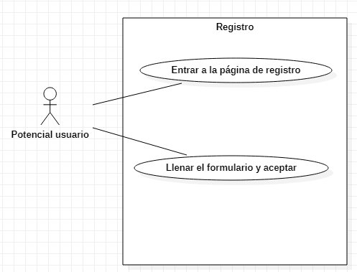

**Figura 1. Prototipo del Caso de uso: CU001- Registro**

## 1.2 Descripción

Esta funcionalidad permitirá que los usuarios puedan formar parte del sistema web de la empresa 3JORMS.

## 1.3 Actores

* Potencial usuario: Persona de cualquier índole que pueda tener una tendencia para formar parte del sistema.
* Sistema: Con esta terminación se hará referencia al sitio web en general.

## 1.4 Precondiciones

* El potencial usuario debe tener una tendencia de unirse.
* Enterarse del sitio web.

## 1.5 Poscondiciones

* Formará parte del sistema de 3JORMS.

## 1.6 Flujo Básico

1. Entrar al sistema

2. El sistema muestra una sección del sitio web con los siguientes campos: correo, contraseña, DNI, CUI, etc.

3. El potencial usuario rellena los campos y presiona el botón de Registrarte.

* Título de la publicación
* Tema del que trata la publicación
* Contenido de la publicación

7. El usuario rellena los campos y presiona el botón de publicar.

8. El sistema almacena la cuenta en la base de datos.

*El caso de uso termina cuando se le dice al usuario que fue registrado .*

## 1.7 Flujo Alternativo

**1. Usuario registrado.**

1.1. Entrara a la página de registro.

1.2. En caso llene los campos le dirá que ya cuenta con una cuenta dentro del sistema.

*El flujo termina cuando le dice que ya esta registrado..*

## 1.8 Excepciones

[EX1]: Validar el llenado de los campos de registro en el sitio web DC19

* Estando en el registro.
* Se llenará todos los campos, en caso de que no lo haga le solicitará los datos.
* Una vez llenados podrá dar en el botón de regístrate.

El caso de uso termina.

## 1.9 Prototipos visuales

## 1.10 Requerimientos no funcionales

REQNF-1. Debe ser capaz de aceptar 100 usuarios a la vez.

REQNF-2. El sistema debe tener un diseño de interfaz amigable e intuitivo.

REQNF-3. Se debe tener un módulo de ayuda en línea y documentación.

REQNF-4. El sistema debe soportar los principales idiomas del Perú.